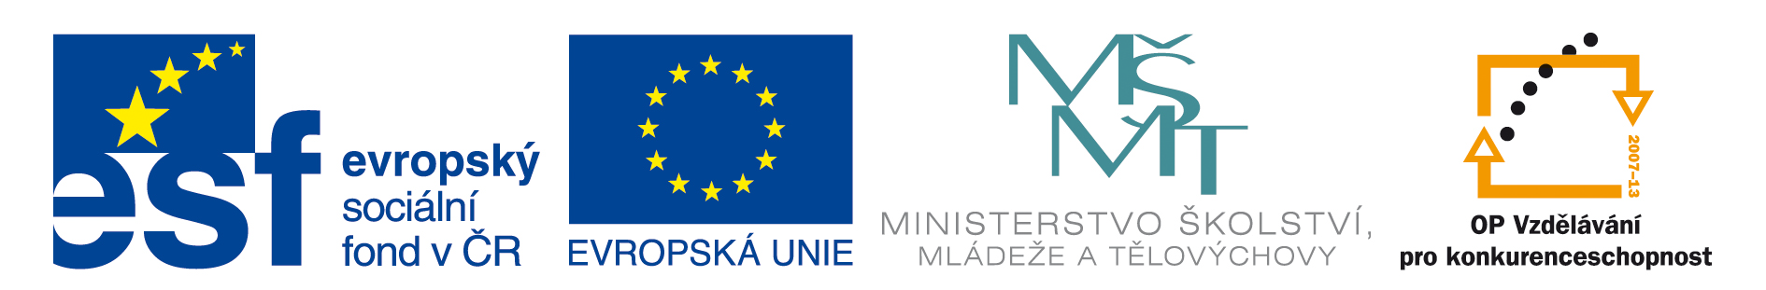
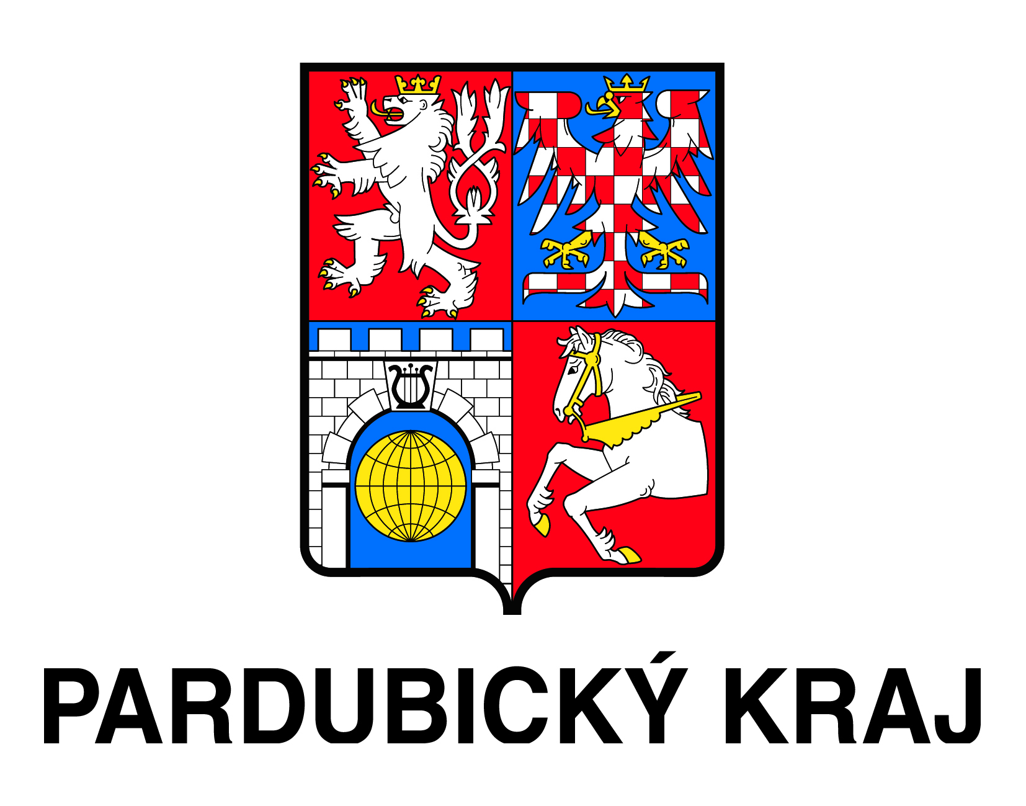

Podpora přírodovědného a technického vzdělávání v Pardubickém kraji
Reg.č.: CZ.1.07/1.1.00/44.0012
Žáci naší školy jsou zapojeni co celorepublikového projektu „Podpora přírodovědného a technického vzdělávání‟ označeného jako Výzva č. 44.
Cílem projektu je:
- investiční a metodická podpora přírodovědného a technického vzdělávání na ZŠ a SŠ
- zvýšení zájmu žáků o studium přírodovědných a technických oborů na SŠ a následně VŠ

V Pardubickém kraji připravilo 16 SŠ a učilišť pro žáky 90 základních škol různé akce směřující ke zkvalitnění podmínek pro výuku přírodovědných oborů, motivující žáky ZŠ k výběru technických oborů a zprostředkování pevného kontaktu žáka z praxí. Odměnou za uspořádání pevných dílen, exkurzí, zájmových kroužků, projektových dnů, odborných praxí je vybavení učeben, laboratoří, dílen…

Žáci naší ZŠ v tomto projektu spolupracují se SPŠ Chrudim. Každý měsíc navštěvuje tuto střední školu skupina žáků 8. nebo 9. ročníků. První návštěvy vedly žáky do dílen Transporty, kde se seznámili s náplní práce studentů na SŠ a SOU, s možností studia a uplatnění v praktickém životě. Potom si sami zkusili v laboratoři pracovat s odporovou nebo trafopáječkou a vyrobit si blikač s LED diodou.
Praktická škola v uvedeném projektu spolupracuje s OU Chroustovice. Každé pololetí navštíví 13 žáků se speciálními vzdělávacími potřebami pracovní dílny, v nichž detailně poznají jeden učební obor. Zaměstnanci učiliště připraví plánek výrobku, materiál a naši žáci jej pod odborným vedením učitelů vyrobí. Žáci si domů odnesou hmatatelný suvenýr z onoho dne a praktická škola získá po ukončení projektu 200 výborných námětů pro výuku předmětu pracovní činnosti.

Pro žáky ZŠ jsou v rámci projektu kromě praktických činností v laboratoři připraveny i 2 exkurze – do přečerpávací vodní elektrárny Dlouhé Stráně, do malé vodní elektrárny Hučák a do Železniční muzejní expozici v Hradci Králové.

Pro žáky je vyučování na SŠ a OU povinné, je součástí pracovních činností. Návštěvy na těchto školách rozšíří žákům obzory. Žáci se nevzdělávají pouze přijímáním teoretických vědomostí, ale získají praktické dovednosti a prověří si svoji zručnost.

Stále platí 2500 let staré motto:
Co slyším, to zapomenu,
co vidím, to si pamatuji,
co si vyzkouším, tomu rozumím.
Konficius

Mgr. Hana Rybenská
